Муниципальное бюджетное дошкольное образовательное учреждение
«Детский сад общеразвивающего вида с приоритетным осуществлением деятельности по познавательно-речевому направлению развития детей № 39 «Весёлый улей»

Конспект родительского собрания .
Тема: «Мастер-класс с пошаговым фото.»
Объемная аппликация из цветной бумаги «Ежик»

В средней группе

Вопитатали:
Коробицына А.Р.
Хорсова М.

Набережные Челны, 2018г.
«Дети должны жить в мире красоты, игры,
сказки, музыки, фантазии и творчества».
В. Сухомлинский.
Форма проведения – круглый стол.
Мастер – класс : Объемная аппликация из цветной бумаги «Ежик» по теме "Осень" для детей среднего дошкольного возраста. Мастер-класс с пошаговым фото.
Подготовка среды для проведения собрания:
- консультация для родителей «Развитие творческих способностей на занятиях по изодеятельности»;
- наглядный и раздаточный материал: цветная бумага, картон, клей,
бросовый материал;
- рассматривание картинок с изображением ежа;
- выполнение аппликации методом обрывания бумаги;
- скручивание кусочков креповой бумаги в шарики для последующей аппликации.
- чтение М. Пришвин «Еж», И. Соколов-Микитов «Осень», К. Чуковский «Ежики смеются», В. Росина «Зачем ежику колючки?»;
- дидактическая игра «Кто живет в лесу?».
- подборка методической литературы на тему: «Изобразительное творчество детей дошкольного возраста»;
- выставка детских работ: «Все маленькие дети – художники!».
Цель: создание условий для овладения техникой обрывания родителями, в совместной деятельности с детьми.
Задачи:
- формировать умение создавать предметное изображение;
- формировать умение складывать бумагу гармошкой;
- формировать умение пользоваться ножницами;
- закрепить названия цветов;
- развивать интерес к аппликации;
- повышать педагогическую компетентность родителей в художественно – творческом развитии;
- создать благоприятный микроклимат для развития фантазии и воображения у детей и родителей;
- способствовать установлению партнёрских отношений родителей с детьми.
Ход собрания:
1.Вступительная часть для родителей: «Ребёнок и творчество».
Что же представляет собой изобразительное творчество ребёнка дошкольного возраста? Частью любого творческого процесса является умение видеть мир образно, в его живых красках. Развитие такого умения происходит в дошкольном возрасте и поэтому очень важно не упустить возможность, и расширить способности вашего ребёнка к образному познанию. Занимайтесь с ребёнком рисованием, лепкой, аппликацией, это едва ли не самый интересный вид деятельности, это самое большое удовольствие для детей дошкольного возраста. В рисовании раскрывается его внутренний мир .Ведь рисуя ,ребёнок отражает не только то, что видит вокруг, но и проявляет собственную фантазию. И нам, взрослым не следует забывать, что положительные эмоции составляют основу психического здоровья и эмоционального благополучия детей. Работы по изо деятельности развивают память, внимание, мелкую моторику, учат ребёнка думать, анализировать, сравнивать, сочинять и воображать. Очень важен с самого начала здоровый подход к изобразительной деятельности ребёнка в семье. Не следует преувеличивать художественные способности ребёнка, говоря при нём, что это будущий художник, но и нельзя относиться небрежно, как к ненужному баловству, к его творчеству. Помните, что для ребёнка – это игра. Не ограничивайте детскую свободу и раскованность. Не стремитесь навязать ребёнку процесс рисования, а попытайтесь увлечь его этим видом деятельности. Рисуют дети с увлечением, и кажется, что всякое вмешательство здесь совершенно излишне, что никакой помощи не требуется. Это, разумеется, не так. Самое главное – вовремя заметить эту тягу ребёнка к творчеству, и поддержать его .Работая над развитием творческих способностей воспитанников мы используем разные формы организации образовательной деятельности, материалы, разные техники работы с ними.. Дети получают первые представления о наиболее важных законах композиции, доступных для данного возраста, об искусстве современного дизайна. Мы сегодня вместе с детьми выполним аппликацию .В которой познакомим вас с элементами оригами , с методами: обрывания бумаги, скатывания салфеток в маленькие комочки.
2. Мастер – класс с родителями и детьми.
Бумага – материал, с которым ребёнок встречается ежедневно в быту, на занятиях: рисуя, выполняя аппликацию или конструируя объёмную поделку.
Бумага – самый простой и знакомый нам материал, который без особых усилий может превратиться в домик, солнышко ,цветок. Я предлагаю вам, дорогие родители, ненадолго вернуться в чудесный мир детства, представить, что мы опять дошколята и вокруг так много удивительного ..
Отгадайте загадку: Вместо шубки лишь иголки,
Не страшны ему и волки .Колкий шар, не видно ножек,
Звать его, конечно…(ежик)
Вот такого красивого ежика будем выполнять!

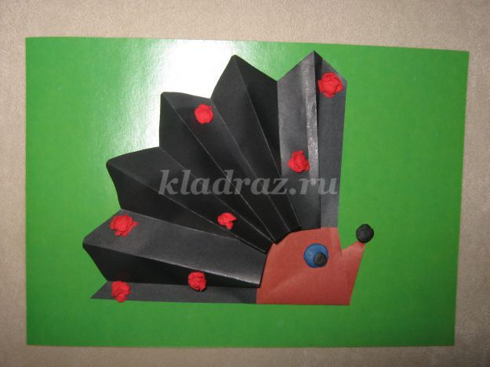

Ход работы:
1. Берем квадрат ,сгибаем по диагонали. Проводим пальчиком по линии сгиба от середины к краям.
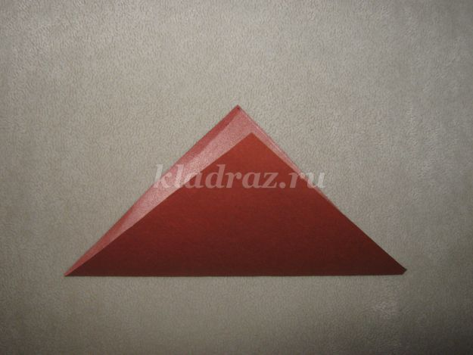
2. Сгибаем уголок получившегося треугольника наверх, как показано на фото.
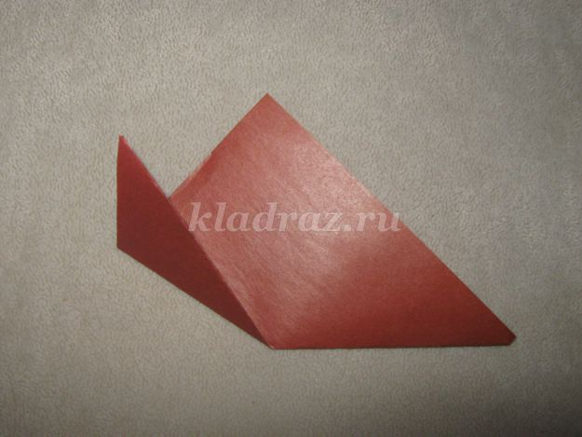

3. Переворачиваем. Приклеиваем на лист.
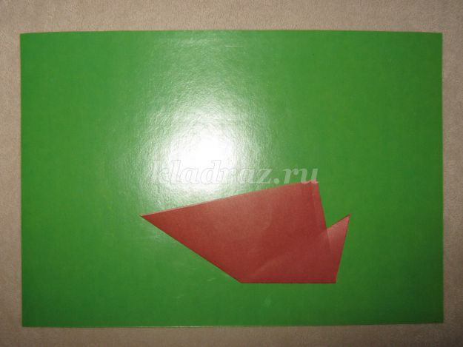

4. Берем прямоугольник 10х26 см.Сгибаем его гармошкой У получившейся гармошки отрезаем уголок бумаги. Раскрываем гармошку. Вот что получится:
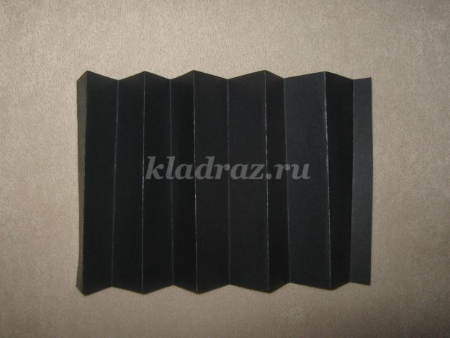

6. Приклеиваем на туловище за края гармошку бумаги (детям средней группы нужна будет помощь взрослого). Туловище с колючками готово.
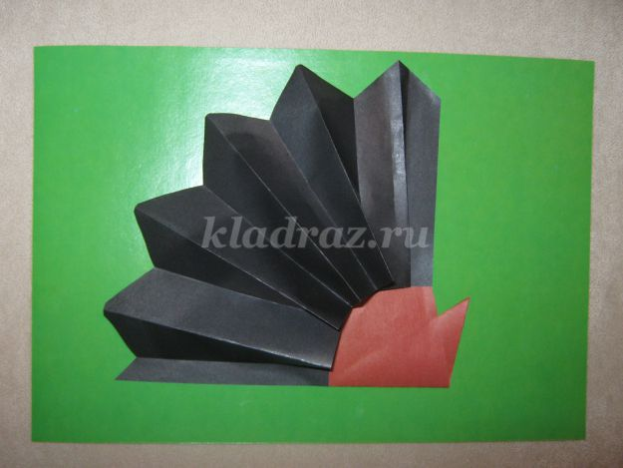
7. Из пластилина черного цвета скатаем небольшой шарик и приделаем на носик, прижав пальчиком. Сделаем ежу глазик: скатаем в шарик кусочек синего пластилина, прилепим на голову ежа, затем чуть мньше по размеру кусочек черного пластилина.

8. Ежик несет на колючках бруснику: скатать из красной салфетки маленькие комочки и приклеить на колючки.
3.Выставка работ.

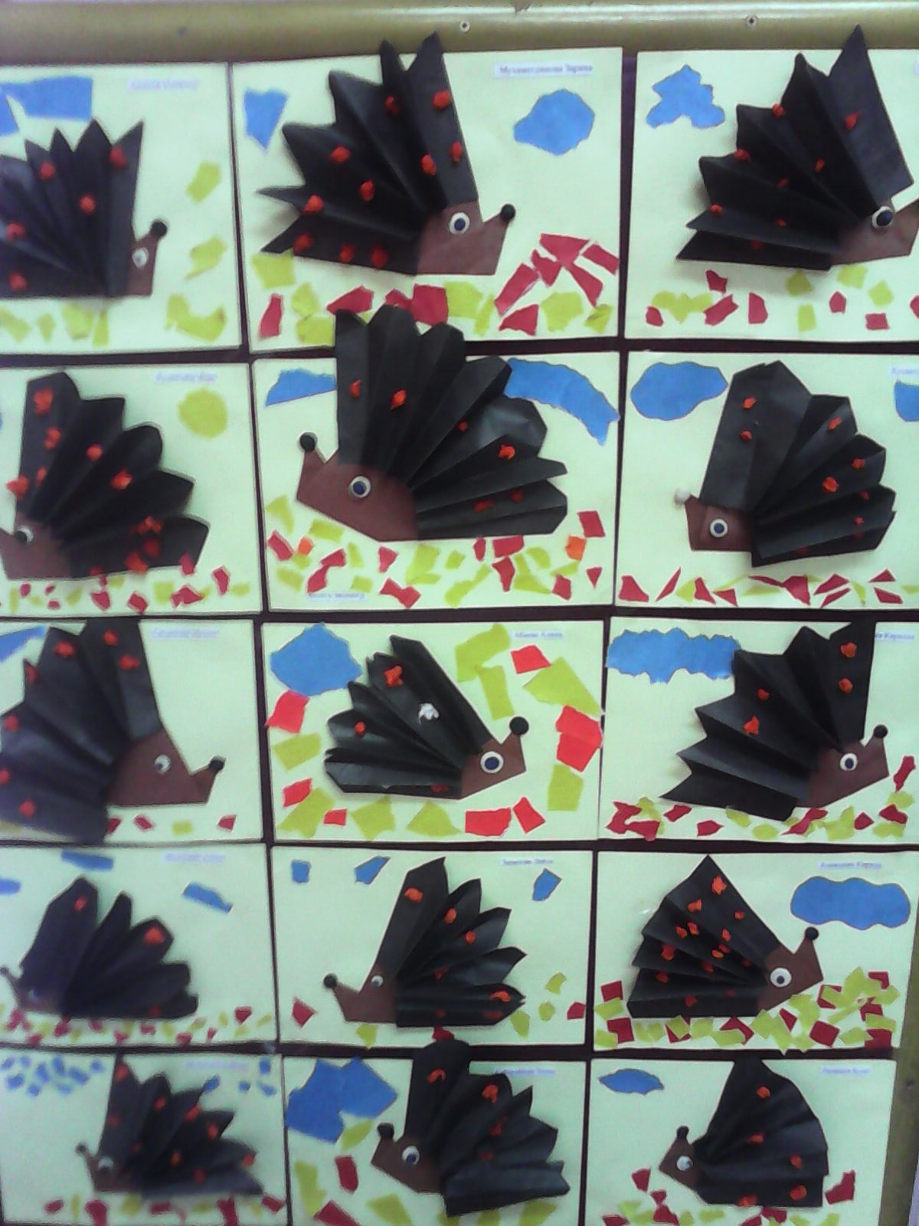
Уважаемые родители надеемся, что вы провели этот миг с пользой для себя и Вашего ребёнка.
Помните:
- творчество – очень важный момент в развитии ребёнка;
- объясняйте, что главное не рисунок, а его фантазия;
- никогда не критикуйте работы ребёнка;
- поощряйте;
- творите вместе с ребёнком.
Спасибо за внимание !



